
初三物理期中试题

一、单选题（每小题3分，共45分）
1．国际单位制中，电阻的单位是（ ）
A．安培 B．伏特 C．欧姆 D．焦耳
2．关于内能和热量，下列说法正确的是（ ）
A．物体吸收热量，温度一定升高 B．物体运动的越快，物体的内能越大
C．同一物体的温度越高，内能越大 D．温度越高的物体，所含的热量越多
3．下列生活情景中，通过热传递改变物体内能的是（ ）
A．锯木头时，锯条变热 B．反复弯折铁丝，弯折处变热
C．用冰袋降温 D．跑步使身体变得暖和
4．在常温干燥的情况下，下列学习和生活用品属于导体的是（ ）
A．塑料刻度尺 B．陶瓷汤盆 C．玻璃果盘 D．不锈钢小刀
5．“可燃冰”作为新型能源，在同等条件下，完全燃烧放出的热量能达到煤气的数十倍，这表示“可燃冰”的（ ）
A．热值很大 B．温度很高 C．热量很大 D．比热容很大
6．下列常见的自然现象，能用分子热运动知识解释的是（ ）
A．春天，柳枝吐芽 B．夏天，山涧瀑布
C．秋天，菊香满园  D．冬天，雪花飘飘

7．如图为四冲程汽油机工作过程的示意图．其中表示做功冲程的是（ ）
A．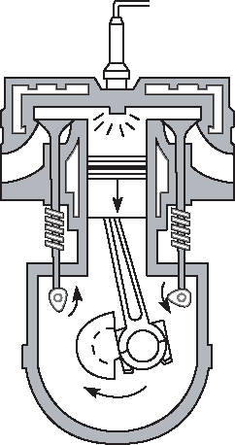 B．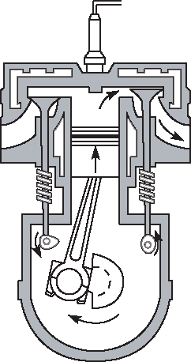 C．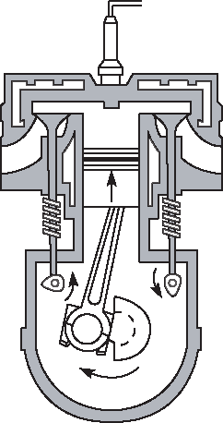 D．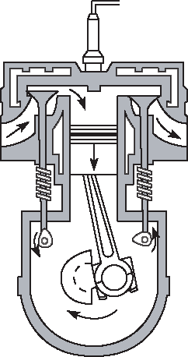

8、A、B是两个轻质泡沫小球，C是用毛皮摩擦过的橡胶棒，A、B、C三者之间相互作用时的场景如图所示，由此判断（ ）
A.小球A带正电 B.小球A可能不带电
C.小球B可能不带电 D.小球B带正电
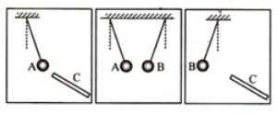

9．将电路中的一个开关闭合，两盏灯同时亮，则这两盏灯的连接方式是（ ）
A．一定是串联 B．一定是并联
C．可能是串联，也可能是并联 D．以上说法都不正确

10．当将滑动变阻器的滑片向左移动时，在图中的哪种连接方法可使变阻器连入电路部分的电阻减小（ ）
A．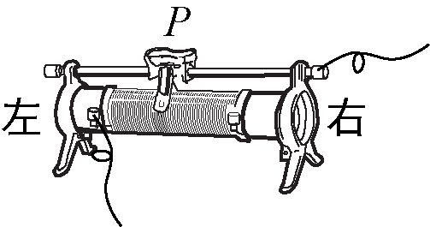 B．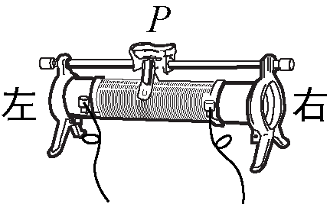
C．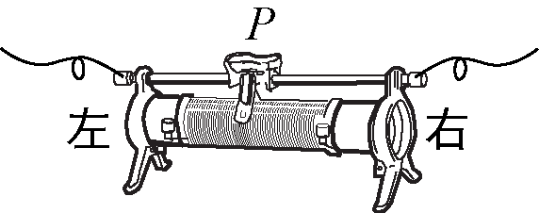 D．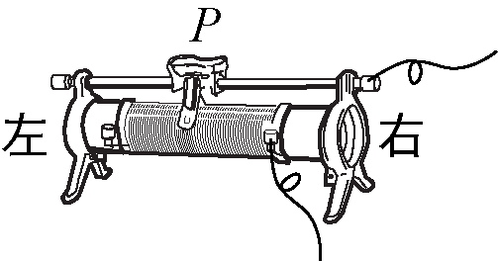
11．如图所示电路中，开关能够同时控制两盏灯，且两灯发光情况互不影响的电路是（ ）
A．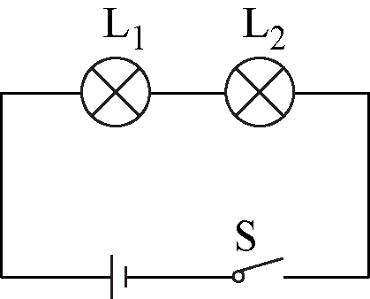 B．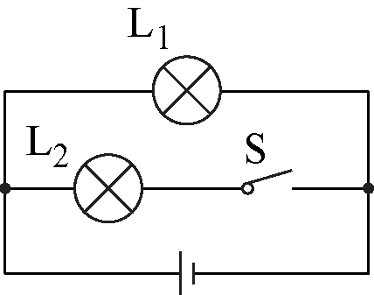
C．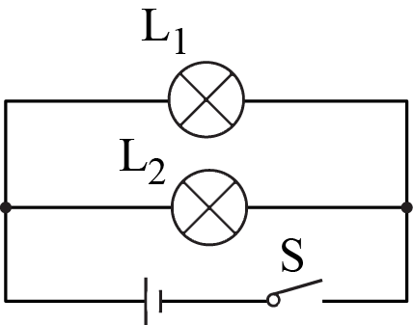 D．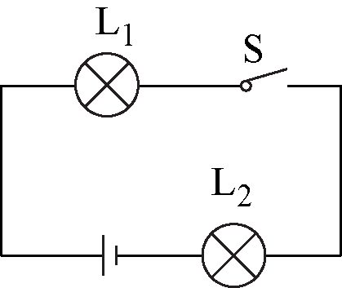
12．在探究串联电路电压关系实验中，物理实验小组按如图所示的电路测得的示数是，的示数是，的示数应为（ ）
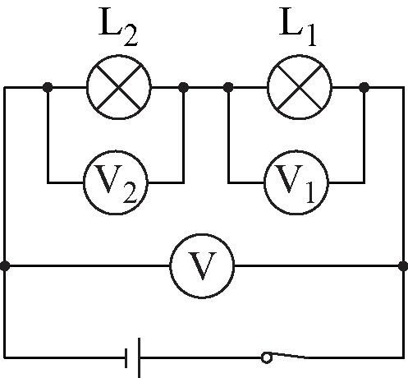[来源:Zxxk.Com]
A． B． C． D．
13．在一次实验中，某位同学按照图（甲）所示的电路正确连接．闭合开关后，他发现两块电流表指针的偏转角度相同，都如图（乙）所示．则通过灯泡和的电流分别为（ ）
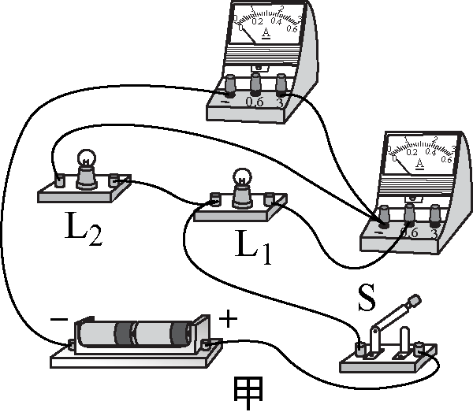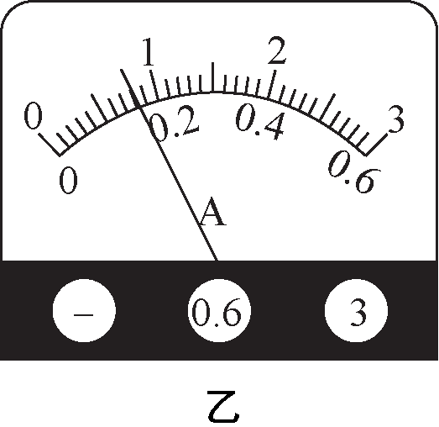
A．， B．， C．， D．，
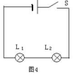
14．如图4所示，当开关S闭合时，灯L₁、L₂均不亮。某同学用一根导线探究其故障：当把导线并接在灯L₁两端时发现灯L₂亮，灯L₁不亮；当把导线并接在灯L₂两端时发现两灯都不亮，由此可知（ ）
A．灯L₁短路 B．灯L₁断路
C．灯L₂短路 D．灯L₂断路

15. 如图7所示电路中，连接正确的是（ ）
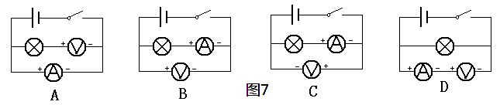
二．填空题（每空1分，共17分）
16．当水烧开后，水蒸气会把锅盖顶开，这个过程中的能量转化和内燃机的 冲程中的能量转化相似。用水做冷却液是因为水的 大。
17．电流表的使用规则是：①电流表必须________联在被测的那部分电路中；②正负接线柱的接法要正确，使电流从______接线柱流入电流表，从________接线柱流出电流表；③被测电流不允许超过电流表的__________；④严禁将电流表的两个接线柱直接连到_________上。
18．家庭电路中的电风扇、洗衣机、电视机等用电器使用的插座与电灯之间的连接方式是_________联，开关与电灯之间的连接方式是_________联。
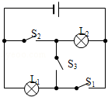
19.单位换算：
0.1A= mA 380mV= V ③1.1KΩ = Ω
20．如图所示电路中，只闭合S₁、S₂时，灯L₁、L₂是 ，只闭合S₃时，灯L₁、L₂是 （选填“串联”或“并联”），同时闭合开关 会造成电源短路。
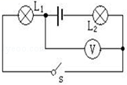
[来源:学+科+网Z+X+X+K]
21．如图所示电路，电源电压为6V，开关闭合后电压表的示数为2.8V，
则灯L₁两端的电压为 V，灯L₂两端的电压为 V。

- 作图和实验题（22、23题共6分，24--26题每空1分， 23分）
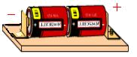
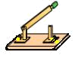
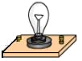
22．根据电路图连接实物图。
L₁
L₂
S₁
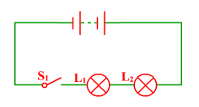

23．根据实物图画电路图。
L₁
L₂
S₂
S₁

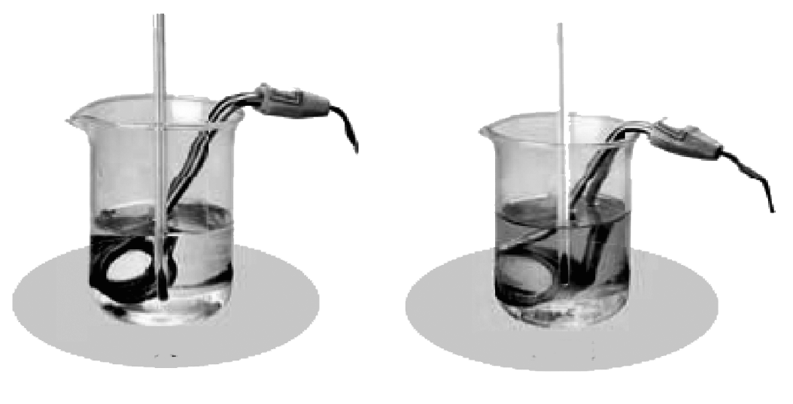
甲
乙

24．在探究“比较不同物质吸热的情况”的实验中，实验装置如图所示。

（1）实验中应量取质量＿＿＿＿的甲、乙两种液体，分别倒入相同的烧杯中，用相同的电加热器加热．当它们吸收相同热量时，通过比较＿＿＿＿＿＿＿＿来判断吸热能力的强弱。
（2）通过实验，记录数据如下表所示。从开始加热到42℃，甲、乙两种液体吸收热量的关系为Q_{甲}＿＿＿Q_{乙}。
加热时间/min | 0 | 1 | 2 | 3 | 4
甲的温度/℃ | 30 | 34 | 38 | 42 | 46
乙的温度/℃ | 10 | 18 | 26 | 34 | 42

（3）分析实验数据可知＿＿＿物质的吸热能力强。
25．小芳同学在探究“决定导体电阻大小的因素”时，做出了如下猜想：
猜想①：在温度不变时，导体的电阻与导体的材料有关；
猜想②：在温度不变时，导体的电阻与导体的长度有关；
猜想③：在温度不变时，导体的电阻与导体的横截面积有关．
供她选择的导体如下表所示：

序号 | 材料 | 长度（m） | 横截面积（mm²）
A | 镍铬合金 | 0.8 | 0.5
B | 锰铜 | 0.8 | 1
C | 锰铜 | 0.8 | 0.5
D | 锰铜 | 1.2 | 0.5[来源:Zxxk.Com]
她画出了实验电路图，并按要求正确地连接了电路．请完成下列填空（只填序号）：
(1)要验证猜想①，小芳同学应选择的两段导体是 和 ；
(2)要验证猜想②，小芳同学应选择的两段导体是 和 ；
(3)要验证猜想③，小芳同学应选择的两段导体是 和 ；
（4）这种物理研究方法，通常叫做 。
26．三个探究小组为了探究“并联电路的电流规律”。设计了如图16甲所示电路。
（1）在连接电路时，开关应该 ______ 。第一小组的同学电路连接好后，只闭合S1时发现电流表的指针偏转如图16乙所示，则原因可能是 。
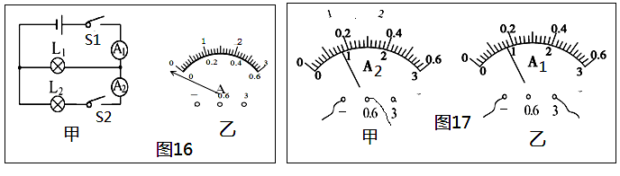
（2）第二小组的同学实验时发现，闭合S1、S2时，电流表A₂ 、A₁指针偏转角度相同，如图17甲、乙所示。于是他们判断“并联电路中干路电流与支路的电流相等”。请你指出造成他判断错误的原因是： ；此时，通过灯L2的电流为 A，通过灯L1的电流为 A。
（3）实验完成后，同学将最终的测量结果记录在如右表格中。
实验小组 | 通过L1 的电流 | 通过L2 的电流 | 干路的电流
第一小组[来源:学,科,网] | 1.2A | 1.0A | 2.2A
第三小组 | 0.8A | 0.8A | 1.6A
分析表中的数据可以得出并联电路电流的规律： （可以用公式表达）
四、计算题：(共15分)
27．（9分）用酒精炉加热水，使1千克、20℃的水温度升高到70℃，用掉酒精10克，则：
（1）水吸收了多少热量？ （2）完全燃烧10克的酒精能放出多少热量？
（3）酒精炉的效率是多少？(已知：水的比热容为4.2×10³J/(kg·℃)，
酒精的热值为3.0×10⁷J/kg)

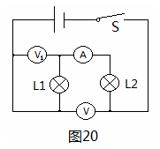
28．（6分）在如图20所示的电路中，电源的电压恒定不变，当开关S闭合时，电流表示数为0.2A，电压表V₁的示数是2V，电压表V的示数是3.5V，则
（1）灯泡L₁、L₂是串联还是并联？
（2）通过灯泡L₁的电流是多少？
（3）灯泡L₁、L₂两端的电压分别是多少？

初三物理期中试题答案2018.11
- 选择题
CCCDA CABCA CADBB
- 填空题
16、做功，比热容 17、①串②正，负③量程④电源 18、并联，串联 19、①100②0.38③1100 20、并联，串联，S₁S₂ S₃ 21、2.8,3.2
三、作图实验题
22、23略 24、①相等，温度计示数②小于③乙 25、①A,C②C,D③B,C④控制变量法 26、①断开，电流表正负接线柱接反②两电流表按相同量程读数，0.16,0.64③并联电路中干路电流等于各支路电流之和或I =I₁ +I₂
四、计算题
27、①2.1×10⁵②3×10⁵③70% 28、①串联②0.2③2,1.5

